МЧС России и МВД Индии договорились на постоянной основе обмениваться данными космического мониторинга
30.08.2024
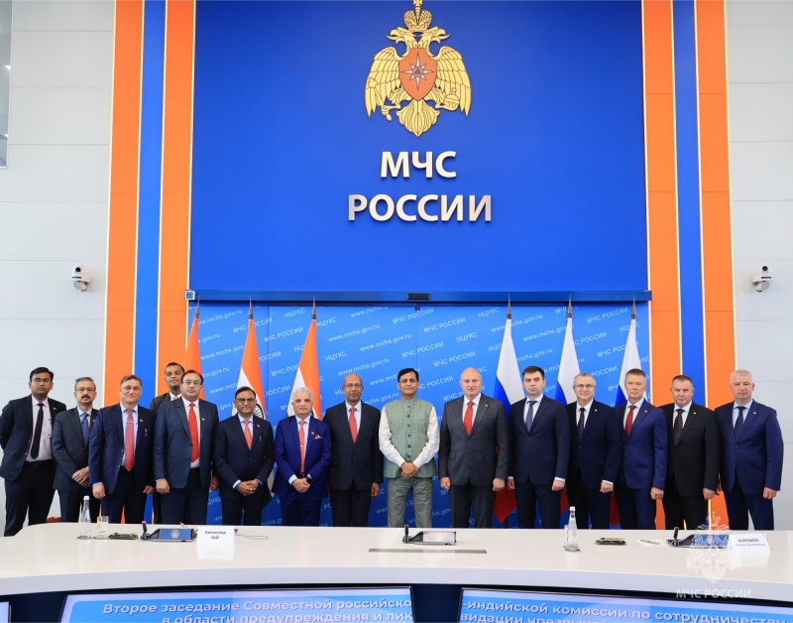
30.08.2024.
28 августа состоялось второе заседание Совместной российско-индийской комиссии по сотрудничеству в области предупреждения и ликвидации чрезвычайных ситуаций. Глава МЧС России Александр Куренков и Государственный министр внутренних дел Республики Индии Нитьянанд Рай обсудили взаимодействие двух чрезвычайных ведомств.
«Наши ведомства активно взаимодействуют в рамках Шанхайской организации сотрудничества и объединения БРИКС. Нам всегда есть, что обсудить. Это обмен информацией в области космического мониторинга рисков чрезвычайных ситуаций, предупреждение и реагирование на наводнения, сели и землетрясения, борьба с техногенными и природными пожарами, а также подготовка специалистов пожарно-спасательного профиля», - сказал Александр Куренков.
Ввиду обширной территории и разных климатических поясов России и Индии характерны похожие риски ЧС и происшествий. С использованием системы космического мониторинга в МЧС России реализуется функция по обработке данных дистанционного зондирования Земли (ДЗЗ) из космоса и предоставление их потребителям на всех уровнях управления. Сейчас информация идет с 4 собственных станций, двух совместных с Госкорпорацией «Роскосмос», а также мобильного приемо-передающего комплекса в Якутске. Ведется строительство еще одного центра в Анадыре.
Александр Куренков подчеркнул, что для сбора, хранения, обработки, визуализации данных ДЗЗ в МЧС России используется широкий спектр ведомственных информационных систем - отечественных разработок.
«Стоит также отметить, что Россия является участником Международной Хартии по космосу и крупным катастрофам, в рамках которой мы получаем спутниковые снимки высокой и средней детализации от космических агентств стран-участников Хартии, в том числе и Индии. Пользуясь случаем, хочу выразить благодарность, для нас это важно. Мы заинтересованы в обмене такой информацией, включая технологии их обработки и анализа. Интересно ознакомиться с деятельностью аналогичного подразделения МВД Индии», - сказал глава МЧС России.
В этом году в рамках председательства РФ в межгосударственном объединении БРИКС индийские коллеги приняли участие в тренировке в формате ВКС дежурных служб центров управления в кризисных ситуациях стран БРИКС по обмену оперативной информацией и заседании Рабочей группы БРИКС по управлению рисками стихийных бедствий.
В ходе заседания стороны обсудили подготовку специалистов противопожарных, аварийно-спасательных органов и специальных служб иностранных государств в вузах МЧС России. Взаимодействие в данном направлении уже налажено с более чем 20 странами. Обучения по программам высшего образования для иностранных партнеров успешно реализуются по более 50 программ. Вузы российского ведомства сотрудничают с ведущими зарубежными университетами, международными образовательными проектами, организовывают научно-практические семинары и конференции. Ими накоплен значительный опыт в области подготовки высокопрофессиональных национальных кадров для зарубежных стран с учетом приоритетов, потребностей и запросов, и они готовы принять также и индийских коллег.
Делегации согласились, что крупномасштабным ЧС невозможно противостоять в одиночку. Только слаженная работа спасательных ведомств мирового сообщества способна стать гарантом спокойствия и безопасности населения. Российские представители поделились опытом ликвидации последствий наводнения в Государстве Ливия в 2023 году, когда в составе Международного штаба работали спасательные формирования из 12 стран. Общая группировка от МЧС России тогда составила более 100 человек, а врачи полевого мобильного госпиталя отряда «Центроспас» оказали медпомощь более 670 пострадавшим.
Стороны утвердили План совместных мероприятий МЧС России и МВД Республики Индии на 2025-2026 годы, а также договорились провести третье заседание Совместной российско-индийской комиссии по сотрудничеству в области предупреждения и ликвидации ЧС в 2026 году в Индии.

Адрес страницы: http://sao.mos.ru/officially/district/moe-cao-reports/detail/12551223.html
Префектура Северного административного округа города Москвы

